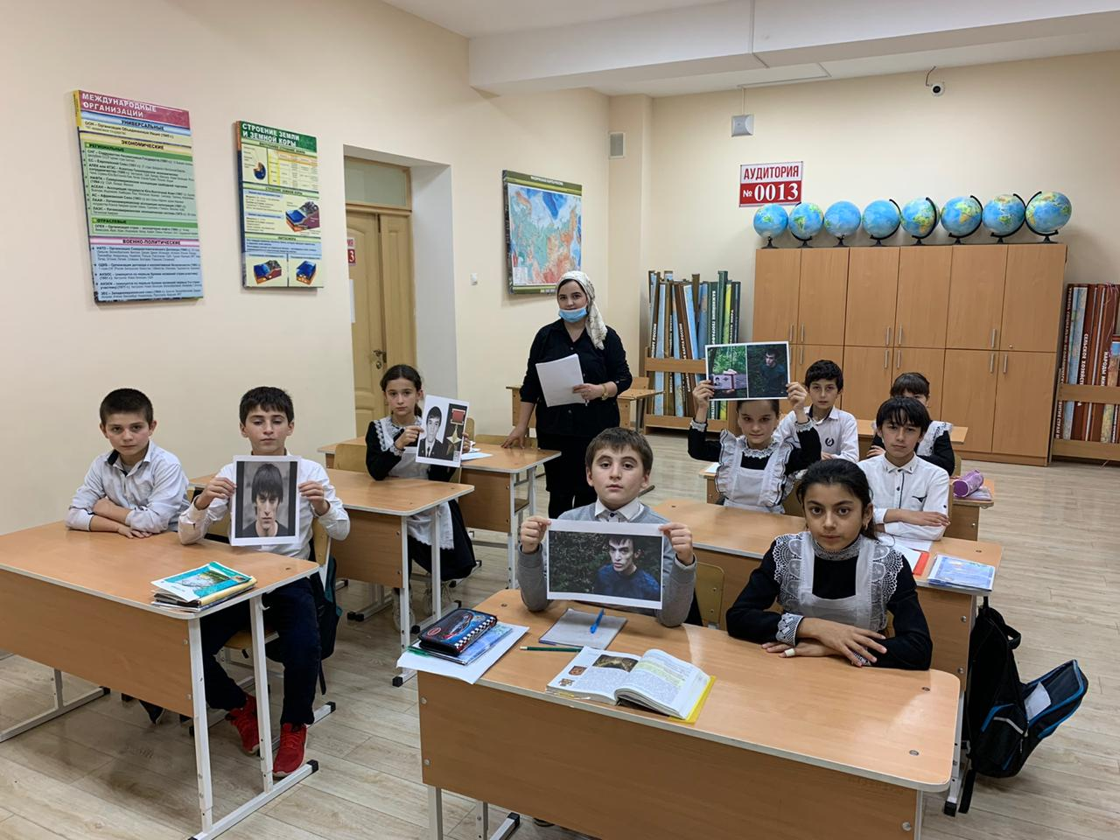**Провела:Эркечева Г.А**

**Тема: «Есть такая профессия-Родину защищать»**

**Цель мероприятия:**

Воспитание патриотических чувств учащихся  на примере жизни и деятельности учеников школы, участников ВОВ, войны в Афганистане и в Чечне, побуждение интереса к формированию у себя качеств защитника Родины.

**Задачи:**

- показать уникальность и значимость  обязанности любого гражданина   – Родину защищать.

- стимулировать учащихся на профессиональное самоопределение в  воинском деле;

- вызвать интерес и восхищение к людям, стоящим на страже Родины;

- формирование у школьников высокого патриотического сознания, чувства верности своему Отечеству, готовности к выполнению гражданского долга и конституционных обязанностей по защите Родины.

**Ход мероприятия**

**Учитель:** Здравствуйте!

**Ведущий:** Наше Отечество, наша Родина – матушка-Россия. Отечеством мы называем её потому, что здесь жили испокон веков отцы и деды наши. Родиной мы зовём её потому, что здесь мы родились, здесь говорят на родном нам языке и всё здесь для нас родное; матерью – потому, что она вскормила нас своим хлебом, вспоила своими водами, выучила своему языку; как мать защищает и бережёт от всяких врагов.

**Учитель:** Мы с вами родились в мирное время, пришли в этот мир, чтобы строить, растить, создавать и любить. Но на долю русского народа выпало много горя. Становиться на защиту Отечества, русским людям, к сожалению, приходилось очень часто. Им пришлось познать и боль потери товарищей, и огонь сражений, видеть разрушения и смерть. Они рисковали своей молодой жизнью. Для очень многих она закончилась там, на поле битвы. Но мы знаем, что все не напрасно, знаем и помним о том, что есть такая профессия – Родину защищать.

**Учитель:** «Есть такая профессия - Родину защищать» - это цитата из фильма «Офицеры» говорит сама за себя. Настоящие мужские качества - любовь к Родине, готовность защищать свое Отечество, стоять на страже безопасности страны и ее граждан в наши непростые времена по-прежнему в почете и вызывает большое уважение.

**Ведущий:** В этих словах заложен огромный смысл - любить, почитать и защищать свою Отчизну, а в случае необходимости - уметь с оружием в руках достойно ее отстоять.

**Учитель:** В России во все времена военная служба была делом чести, школой мужества и самоотверженности, а к профессии военного всегда относились с особым почетом и уважением.**“Военная выправка”, “офицерская честь”, “солдатская доблесть”** – это далеко не полный список того, что привлекает молодых людей при выборе данной профессии. Однако она не каждому по силам. Для этой профессии очень важны целеустремленность, стойкость духа, умение бороться со всеми трудностями, так как профессия не из легких.

**Ведущий:** Действительно, в современной жизни далеко не каждый молодой человек выбирает военную службу. И хорошо, что еще остались ребята, которые идут в армию и понимают, что их долг – служить Родине, и что армия готовит настоящих мужчин.

**Учитель:**Вот, скажите, если военный – это профессия, на нее специально учатся. То, что можно сказать о солдатах?

Солдат – это профессия?

Ответы детей.

Почему молодые люди идут в армию, встают на защиту Отечества? (Защита Отечества является долгом и обязанностью гражданина Российской Федерации).

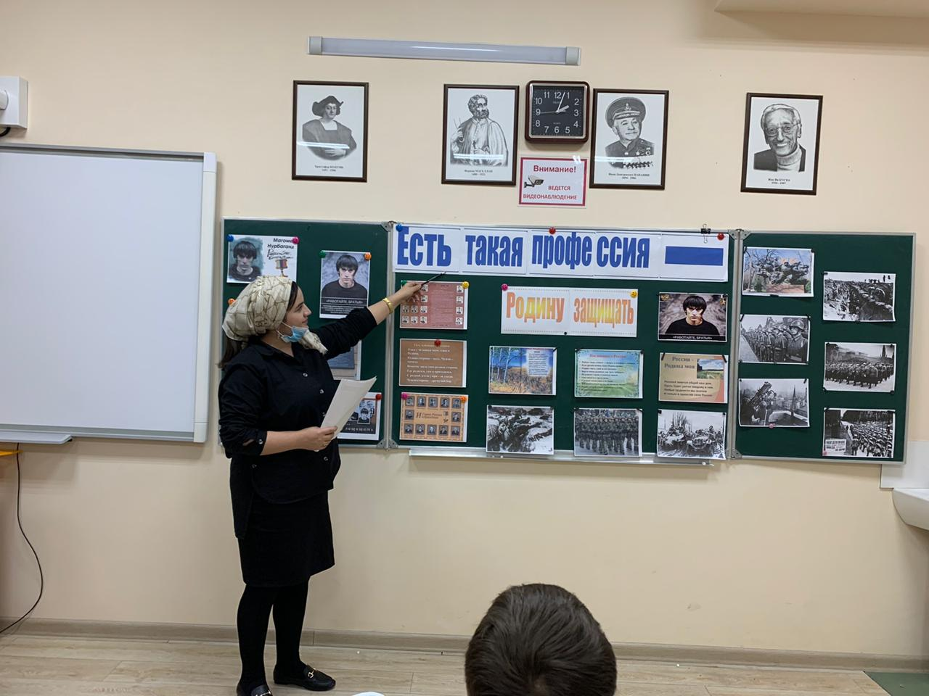

**Ведущий:** В настоящее время, несмотря на определенные трудности, мы можем быть спокойны за мир на нашей земле, за чистое небо над головой, благодаря настоящим защитникам.

**Учитель:** Народная память будет бережно хранить подвиги и славу многих поколений защитников Родины. Их мужество и героизм являются для каждого из нас ярким примером беззаветного служения народу, верности долгу и присяге, любви к Родине.

**Ведущий:** Нашему народу веками приходилось вести борьбу с иноземными захватчиками. Древние легенды, летописи, песни, былины сохранили память о тех, кто стоял на страже Родины, кто защищал в тяжкие годы испытания. А лучшими защитниками во все времена были русские солдаты.

**Учитель:** Сначала на Русь рвались половцы, затем неисчислимая татаро-монгольская орда, потом с запада тяжелой кованой стеной шли рыцари - крестоносцы, мчались на Москву поляки и литовцы. И всегда шел защищать русскую землю простой солдат.

**Ведущий:** В Отечественной войне 1812 года опять проявилось геройство Русского солдата. Именно благодаря солдату «застрял» под Москвой непобедимый Наполеон.

**Учитель:**XX век нам также это отчетливо показал. Совсем молодые, ничего еще не испытавшие в жизни, все равно шли защищать Родину, готовые отдать за нее свою жизнь.

**Ведущий:** В 1941 году все, от мала до велика, встали на защиту Отечества. Общие жертвы Второй Мировой войны составили 60 млн. человек. Из них: Германия и союзники потеряли 15 млн. человек, СССР – 27 млн. человек.

**Учитель:** Много это или мало? Судите сами, если почтить память каждого погибшего минутой молчания нам потребуется 38 лет.

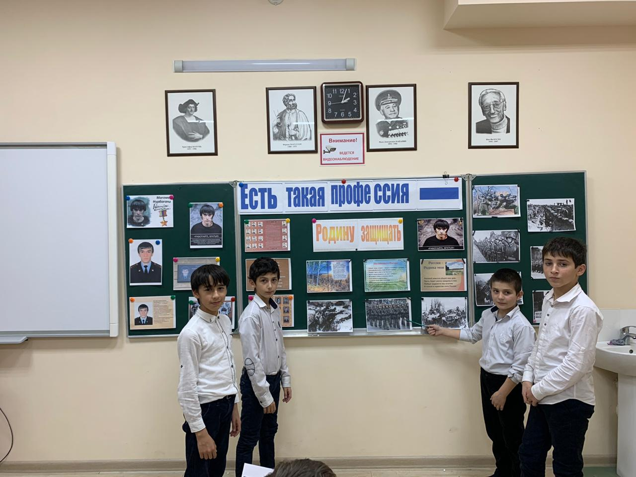

**Учитель:** «Солдат войны не выбирает». Солдат, приняв присягу, выполняет свой долг перед Отечеством. Сегодня в гостях у нас  человек, который наяву видел все ужасы афганской войны. Он так же, как и вы был простым Муромским школьником. Но пришло время пойти в армию и он стал солдатом, защитником Отечества, как того требовал долг. (Представляем гостя, даем ему слово)

**Вопросы: (**все вопросызадают учащиеся)

1. Где служили, в каких войсках?
2. Чем занимаетесь в настоящее время?
3. Что было самым сложным в начале службы?
4. Что дала вам служба в армии?
5. Были ли у вас смешные случаи во время армейской службы?
6. Существует такое понятие - «армейская дружба». Какой смысл вы вкладываете в это понятие? Есть ли у вас армейские друзья?
7. Какими качествами должен обладать человек, который желает связать свою жизнь со службой в армии?
8. Армия – это бесполезное времяпрепровождение или школа жизни?

Спасибо.

**Учитель:** Защита Родины – обязанность каждого. Так уж исторически сложилось, что женщина бережёт и защищает домашний очаг, а мужчина бережёт покой своей страны, защищает её границы.

А как вы относитесь к службе в армии и почему? (вопрос адресован учащимся).

- А как вы считаете, есть ли  в армии место для подвига в мирное время?

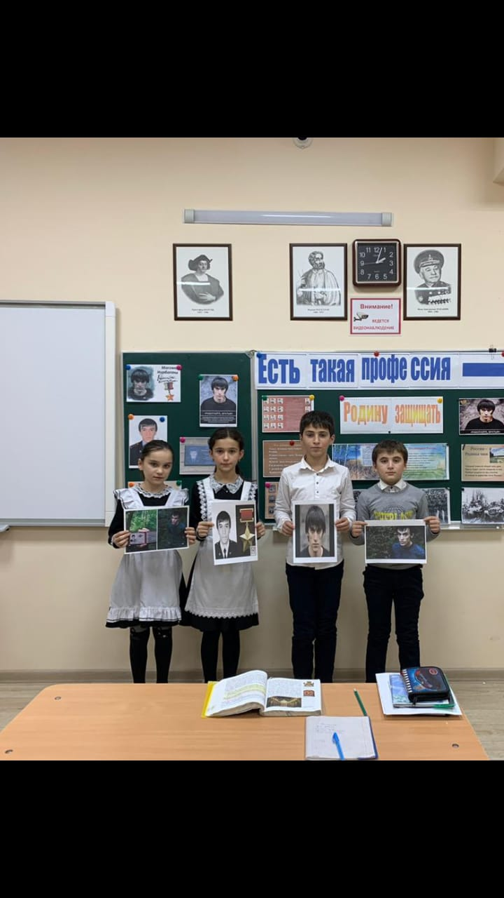

**Ведущий:**Существует множество примеров, когда молодые, ещё не познавшие жизни мальчишки, жертвовали собой во имя Родины в мирное время. Чечня. Наша боль и скорбь. И наши парни погибли там, где чужие дома, чужая земля, чужое всё, но только не Родина.

(ролик про Чечню; №5)

**Ведущий:** Уже в историю уходят события  чеченских войн, а сколько жизней унесли эти события, сколько родителей потеряло своих сыновей. Среди тех, кто отдавал свой долг на той войне, был ученик нашей школы Сергей Саплин.  Обычный парень веселый и дружелюбный.

**Чтец:**

*На Кавказе туман и дожди.*

*А за Тверью снега и туман.*

*Ты немного еще подожди –*

*Мы вернемся к родным очагам.*

*Подожди нас, родная земля.*

*Подожди, благодарная Тверь.*

*Нам сегодня вернуться нельзя,*

*Не стреножен подраненный зверь.*

*Нам назначен суровый дозор.*

*Нам назначен немыслимый бой.*

*Не сдадим нашу Русь на позор,*

*Если нужно - прикроем собой.*

**Учитель:** Сегодня вы могли убедиться на примерах, что обычные мальчишки, которые только начинали жить, такие же ученики нашей школы, как и вы, отдали долг своей стране, потому, что были патриотами своей Родины.

Сегодня мы подняли очень серьёзную тему. Скажите, что же вы вынесли с сегодняшнего мероприятия, что нового узнали?

Может быть, наш разговор заставил вас задуматься, поразмышлять, изменить своё отношение к некоторым вопросам, в том числе и к службе в армии. Ведь вы, мальчики, будущие защитники Отечества. И помните: «Есть такая профессия – Родину защищать».

**Обобщение:**  Пусть каждый из нас глубоко задумается и попробует ответить самому себе  на вопрос:   «Что мог бы сделать я для своей  Родины, своего Отечества?...»